Sem Miran Kavčič in bom v študijskem letu 2020/2021 vodil izobraževanje o zeliščarstvu. Svoje teoretično znanje, ki sem ga tekom let pridobil z obiskovanjem tečajev in preučevanjem literature, sem s terenskim delom pretvoril v praktično znanje. Med drugim sem se izobraževal pri gospodu Pavletu Čuku.
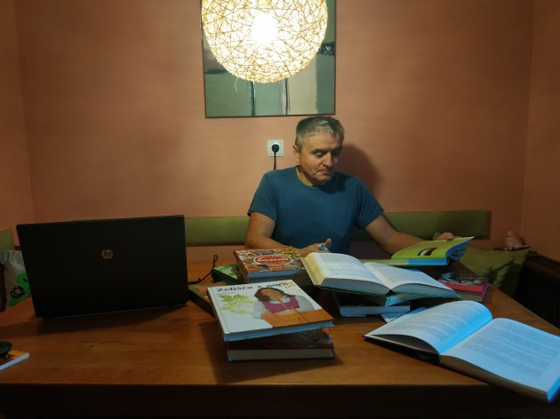
V desetih urah (60 minut) vam bom predstavil nekaj rastlin, njihovo pridelavo, predelavo in uporabo. Na voljo pa bom tudi za vaša vprašanja in pobude.
Če boste svoje znanje želeli še nadgraditi, bomo lahko nadaljevali z internetnim izobraževanjem. Ko pa bodo razmere dopuščale, pa se bomo odpravili tudi na teren in obiskali moj zeliščni vrt.
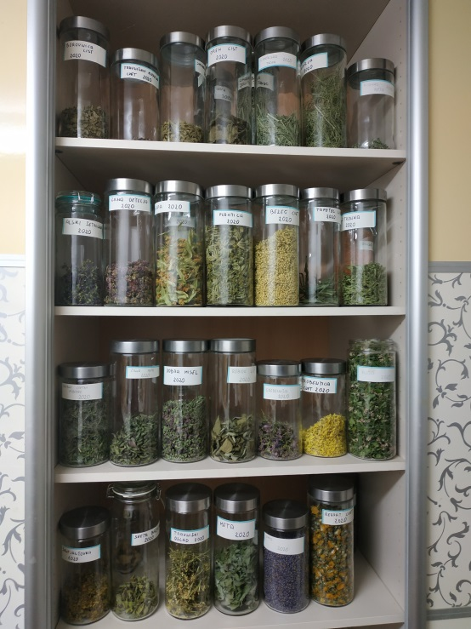
Del letošnjega pridelka

